**З А П О В Е Д**



**гр. Габрово**

На основание чл. 37ж, ал. 11 от Закона за собствеността и ползването на земеделските земи (ЗСПЗЗ),

**Н А Р Е Ж Д А М:**

**I.** Одобрявам споразумение за разпределение на масивите за ползване на пасища, мери и ливади в Кадастрална карта на землище **с. ГРЪБЛЕВЦИ**, община Габрово, област Габрово, сключено между лицата по чл. 37ж, ал. 1 от ЗСПЗЗ.

**II.** Одобрявам разпределението на масиви за ползване на пасища, мери и ливади и имоти по чл. 37ж, ал. 6 от ЗСПЗЗ, разпределени между ползвателите, както следва:

|  |  |  |  |  |  |
| --- | --- | --- | --- | --- | --- |
| **№ по ред** | **Ползвател**  **(име, презиме, фамилия-**  **за физически лица**  **наименование**  **за ЕТ или юридическо лице )** | **Масив**  **за ползване**  **(№)** | **Имот №**  **по чл. 37ж, ал. 5 от ЗСПЗЗ**  **(№ имот по КВС или по КК)** | **Средна рентна вноска по чл. 37ж, ал. 12 от ЗСПЗЗ**  **(лева/дка )** | **Дължима сума**  **(лева)** |
| 1 | ЛЮБКА ДИМИТРОВА ПЕНЧЕВА | 1 | 101.14 | 2.00 | 2.56 |
| 2 | ЛЮБКА ДИМИТРОВА ПЕНЧЕВА | 1 | 101.15 | 2.00 | 3.92 |
| 3 | ЛЮБКА ДИМИТРОВА ПЕНЧЕВА | 1 | 101.16 | 2.00 | 0.71 |
| 4 | ЛЮБКА ДИМИТРОВА ПЕНЧЕВА | 1 | 101.17 | 2.00 | 0.88 |
| 5 | ЛЮБКА ДИМИТРОВА ПЕНЧЕВА | 1 | 101.18 | 2.00 | 3.75 |
| 6 | ЛЮБКА ДИМИТРОВА ПЕНЧЕВА | 1 | 101.19 | 2.00 | 4.62 |
| 7 | ЛЮБКА ДИМИТРОВА ПЕНЧЕВА | 2 | 139.15 | 2.00 | 15.24 |
| 8 | ЛЮБКА ДИМИТРОВА ПЕНЧЕВА | 3 | 138.1 | 2.00 | 0.51 |
|  | **ОБЩО за ползвателя:** |  |  |  | **32. 19 лв.** |

**III.** Лицата по т. I, на които са определени площи по т. II внасят по сметка за чужди средства сума в размер на средното годишно рентно плащане за землището в едномесечен срок от публикуване на настоящата заповед.

**Банкова сметка за чужди средства на Областна дирекция „Земеделие” - Габрово:**

**с IBAN BG23UNCR70003319713688, банка УНИКРЕДИТ БУЛБАНК.**

**IV.** На основание чл. 37ж, ал. 12, във връзка с приложението на чл. 37в, ал. 7 от ЗСПЗЗ, за ползвател, който не е заплатил сумите за ползваните земи, разпределени по реда на чл. 37ж, ал. 5 от ЗСПЗЗ съгласно настоящата заповед, директорът на областната дирекция "Земеделие" издава заповед за заплащане на трикратния размер на средното годишно рентно плащане за землището. В 7-дневен срок от получаване на заповедта ползвателите превеждат сумите по сметка на съответната областна дирекция "Земеделие".

**V.** На основание чл. 37ж, ал. 11 във връзка с чл. 37в, ал. 5 и 6 от ЗСПЗЗ, настоящата заповед да се обяви в кметството на с. **ГРЪБЛЕВЦИ** и в сградата на Общинска служба по земеделие - гр. Габрово и да се публикува на интернет страниците на съответната община и Областна дирекция „Земеделие” - Габрово .

Контрол по изпълнението на заповедта възлагам на началника на Общинска служба по земеделие - гр. Габрово.

Заповедта да се доведе до знанието на съответните длъжностни лица, за сведение и изпълнение.

Заповедта може да бъде обжалвана по реда на Административнопроцесуалния кодекс. Обжалването на заповедта не спира нейното изпълнение.

**VI.** Неразделна част от настоящата заповед са:

1. Споразумението по т. I.

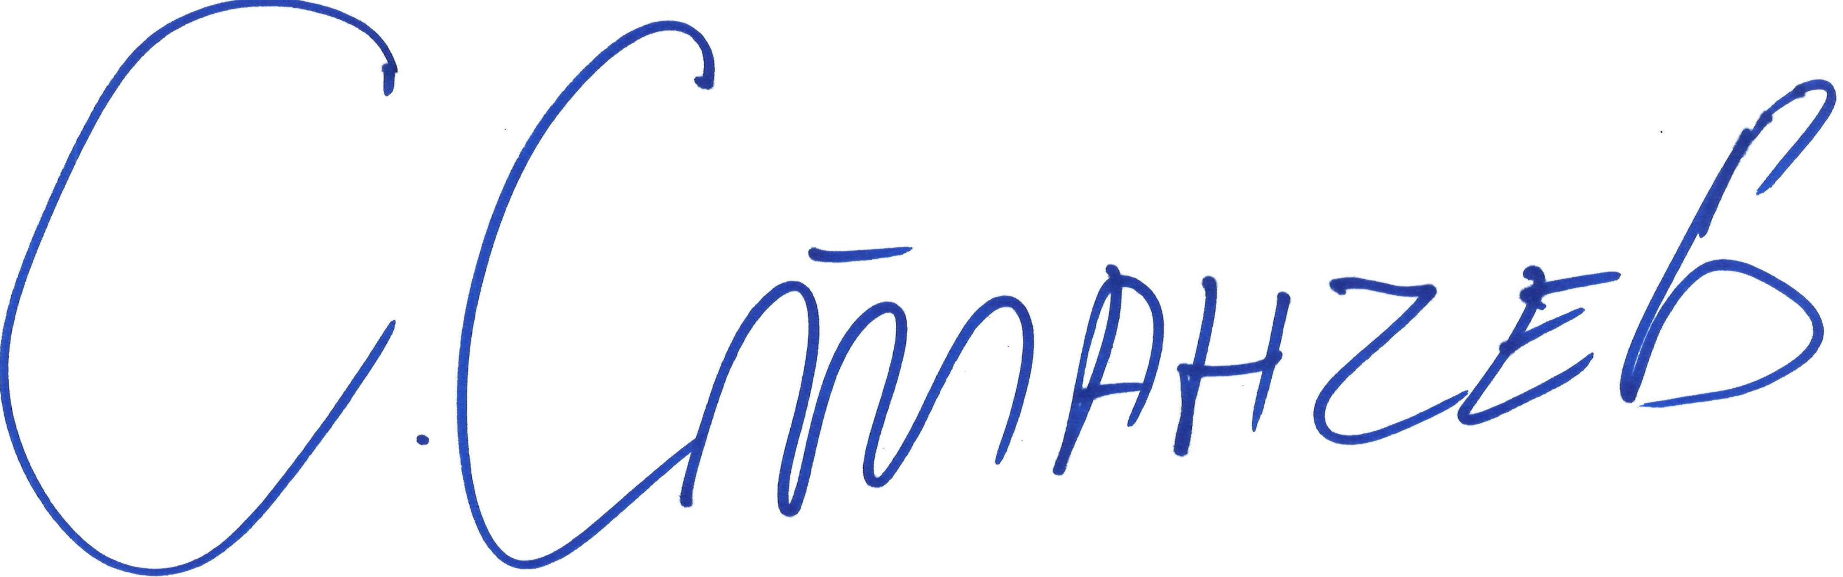  
Сашко Станчев (Директор)  
10.12.2021г. 09:49ч.  
ОДЗ-Габрово  
  
  
Електронният подпис се намира в отделен файл с название signature.txt.p7s